**Atsavināšanas procedūras**

**“Sabiedrībai ar ierobežotu atbildību “Daugavpils ūdens”**

**piederošās kustamās mantas izsole”**

identifikācijas Nr. DŪ-I-2024/2

**Papildus informācija Nr.1**

Sabiedrības ar ierobežotu atbildību “Daugavpils ūdens” Mantas novērtēšanas un izsoļu komisija (turpmāk – Komisija), ņemot vērā potenciālo metāllūžņu tirgotāju lūgumu sniegt papildus informāciju par atsavināmo mantu, nolēma papildināt iepriekš publicēto Kustamās mantas dokumentāciju ar sekojošu informāciju:

Krāsainais metāls (misiņa lūžņi) - ūdensskaitītāja korpuss (informatīvie fotoattēli)

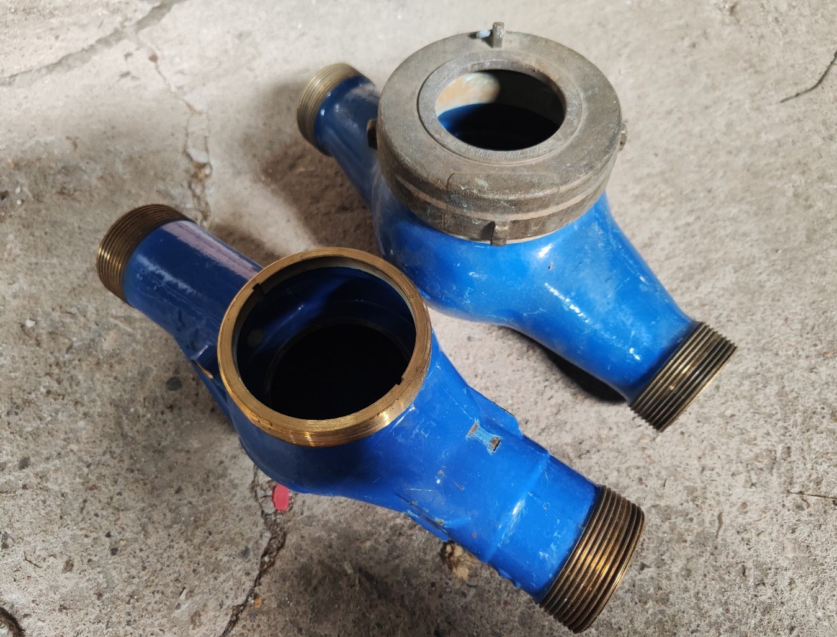

Attēls, kurā ir plastmasa, pamats, automašīnas detaļa, kaste

Apraksts ģenerēts automātiski

Mantas novērtēšanas un izsoļu komisija